Noc sokoloven v Českém Brodě
Publikováno 14.10.2016 | Autor: Jarda
http://sokolbrod.cz/22-9-2016-noc-sokoloven/

Ve čtvrtek 22. září proběhla v sokolovně v pořadí druhá „Noc sokoloven“, celorepubliková akce vyhlášená Českou obcí sokolskou. Na té první, loňské, jsme mimo jiné představili veřejnosti naši historickou oponu, a protože její zrestaurování a vrácení zpět na jeviště bylo pro nás velkým úspěchem, přemýšleli jsme, zda se můžeme něčím podobným pochlubit i letos. A přišli jsme na to, že můžeme. Ale pojďme si vše projít od začátku…
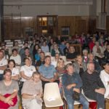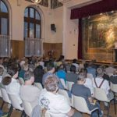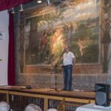
Před slušně naplněnou sokolovnou byla „Noc sokoloven“ zahájena. Nejdříve jsme se trochu chlubili tím, čeho se nám v tomto roce podařilo dosáhnout. A tak se nešlo nezmínit o tom, že letošní rok je – co se týká úspěšnosti v získání peněz z dotačních titulů – nejúspěšnějším rokem českobrodského Sokola v celé jeho novodobé historii! Když jsme totiž před dvěma roky dosáhli v dotacích na celý jeden milion korun, hrdě jsme se plácali po ramenou, ale také zároveň nevěřili, že bychom tuto hranici mohli ještě někdy překročit. Nicméně – letos se to stalo a my tuto částku nejen atakovali, ale více než trojnásobně překročili – a to vše v pouhých dvou lidech a bez sebemenší pomoci specializovaných agentur!! Hlavní zásluhu na tom má naše sestra hospodářka, která ale nevěděla, že se o tom bude mluvit před tolika lidmi, a tak byla poněkud překvapená a na náčelníka, který to na ní prozradil, ukazovala velmi vražedné posunky… (Ale komu čest, tomu čest, a já to nemohl neoznámit, promiň, Lenko…doufám, že dnešní článek tě potěší. )
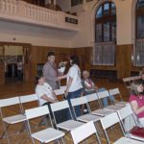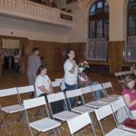
Dalším, o kom bylo třeba se zmínit, byla dlouholetá členka našeho výboru, ses. Jana Thomesová, o jejímž významném výročí jsme na stránkách již psali. Ses. Thomesová se velmi zasloužila o rozvoj a činnost českobrodského Sokola, a jejích zásluh si je vědomo i vedení České obce sokolské, které se rozhodlo ses. Janě Thomesové udělit k této příležitosti významné sokolské ocenění – bronzovou medaili ČOS. Tu předal člen vedení vzdělavatelského odboru ČOS a starosta českobrodského Sokola, br. Jan Firbas.
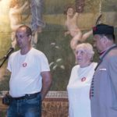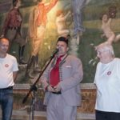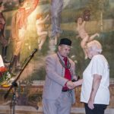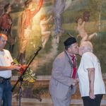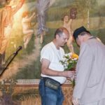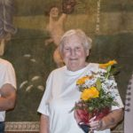
A pak už nastal jeden ze dvou hlavních bodů večera: koncert českobudějovické folkové skupiny Nezmaři. Krásné písničky, pohodová atmosféra, výborní muzikanti, nadšeně aplaudující publikum…co k tomu napsat víc? Prohlédněte si několik vybraných fotografií – celý nafocený průběh koncertu ale bude předmětem samostatného příspěvku.
Viz http://sokolbrod.cz/22-9-2016-nezmari-v-ceskobrodske-sokolovne/
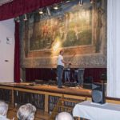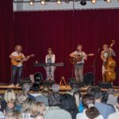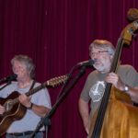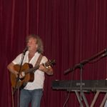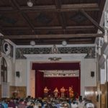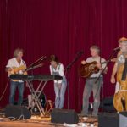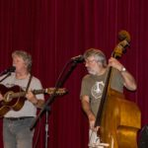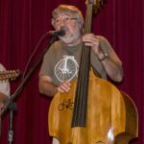
Po krásném koncertu nás čekal druhý z hlavních bodů: symbolický přípitek u naší nově opravované fasády sokolovny. A tak se všichni odebrali před budovu, kde všichni přítomní dostali do ruky broušený plastový pohárek se šampaňským a slovo měl nejen náčelník, ale také starosta města Jakub Nekolný a pan Jaroslav Jelínek, majitel firmy Archkaso, která nám fasádu opravuje.
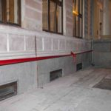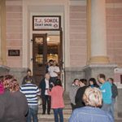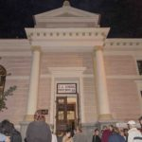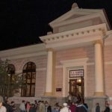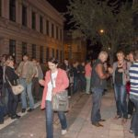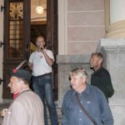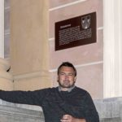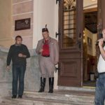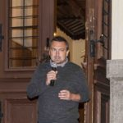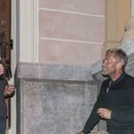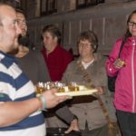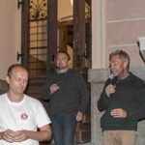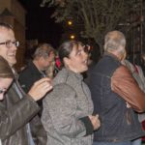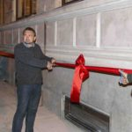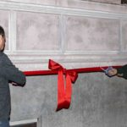
Pak už se stříhali slavnostní mašle, připíjelo se na to, aby nám fasáda vydržela v takhle krásném provedení co nejdéle a když nám začala být venku zima, zájemci o CD Nezmarů ještě zaběhli dovnitř si některý zvukový nosič koupit a nechat si ho i podepsat.
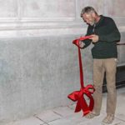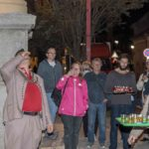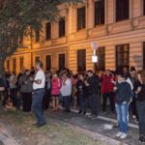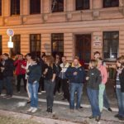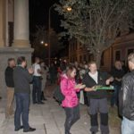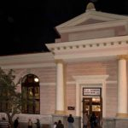
Následovala ještě fotografická rozlučka s kapelou a „Noc sokoloven“ byla u konce.
